САХАРНЫЙ ДИАБЕТ 2 ТИПА

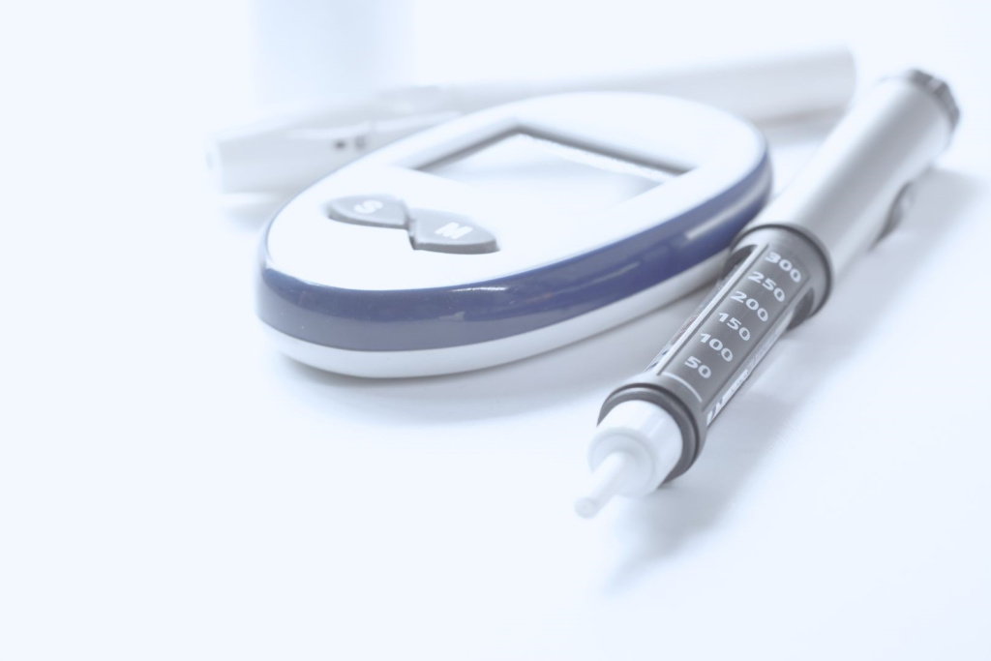

Общее описание заболевания

Сахарный диабет 2 типа (СД 2) — это заболевание, которое возникает из-за нарушения процессов усвоения клетками организма сахара (глюкозы) из крови. Такое длительное патологическое состояние приводит к тому, что в крови циркулирует большое количество глюкозы. Высокий уровень сахара в крови может привести к нарушениям кровообращения, патологии нервной и иммунной систем.

При СД 2 в первую очередь возникают две проблемы. Поджелудочная железа не вырабатывает достаточно инсулина — гормона, который регулирует поступление сахара в клетки. А клетки плохо реагируют на инсулин и поглощают меньше сахара.

Раньше СД 2 назывался диабетом взрослых. Действительно, СД 2 чаще встречается у пожилых людей. Однако увеличение числа детей, страдающих ожирением, привело к увеличению случаев СД 2 у молодых людей.
Симптомы
Симптомы СД 2 развиваются медленно. Фактически человек может годами жить с СД 2 и не знать об этом. Однако рано или поздно возникают следующие симптомы:

- жажда;
- частое мочеиспускание;
- чувство голода;
- непреднамеренная потеря веса;
- усталость;
- затуманенное зрение;
- медленно заживающие язвы;
- частые инфекции;
- ощущение онемения или покалывания в руках или ногах;
- появление участков потемнения на коже, обычно в подмышечных впадинах и на шее.
Причины
Основные причины развития СД 2:

- Клетки мышц, жировой ткани и печени становятся нечувствительными к действию инсулина. В результате клетки не усваивают достаточно сахара.
- Поджелудочная железа не может вырабатывать достаточно инсулина, чтобы поддерживать уровень сахара в крови в пределах нормального диапазона.

Известно, что ключевыми факторами, способствующими развитию СД 2, являются избыточная масса тела и малоподвижный образ жизни.
Как работает инсулин

Инсулин — это гормон, вырабатываемый поджелудочной железой. Инсулин контролирует, как организм использует сахар.

- Сахар в кровотоке заставляет поджелудочную железу вырабатывать инсулин.
- Инсулин циркулирует в кровотоке, позволяя сахару проникать в клетки.
- Количество сахара в крови снижается.
- В ответ на эти эффекты поджелудочная железа выделяет меньше инсулина.
В противном случае, при нечувствительности клеток к инсулину, поджелудочная железа с целью компенсации высокого уровня сахара в крови вырабатывает еще больше инсулина. В долгосрочной перспективе железа истощается, и человеку необходима заместительная терапия инсулином.
Роль глюкозы
Глюкоза (сахар) является основным источником энергии для клеток мышц, головного мозга и других тканей.

- Глюкоза поступает из двух основных источников: из пищи и печени.
- Глюкоза всасывается в кровь, откуда направляется в клетки с помощью инсулина.
- Печень хранит и вырабатывает глюкозу.
- Когда уровень глюкозы низкий, печень расщепляет накопленный гликоген до глюкозы, чтобы поддерживать уровень глюкозы в организме в пределах здорового диапазона.
При СД 2 процесс взаимодействия глюкозы и инсулина нарушен. Вместо того, чтобы проникнуть в клетки, сахар накапливается в крови.
Факторы риска
- Избыточная масса тела. Основной фактор риска — это избыточная масса тела и ожирение.
- Висцеральное (абдоминальное) ожирение. Накопление жира преимущественно в области живота является фактором риска развития СД 2. Риск СД 2 выше у мужчин с окружностью талии более 94 см, у женщин — более 80 см.
- Низкая физическая активность. Физическая активность помогает контролировать массу тела, так как мышцы используют глюкозу в качестве основного источника энергии, что способствует лучшей работе инсулина. Поэтому чем менее активен человек, тем больше риск развития избыточной массы тела и СД 2.
- Наследственная предрасположенность. Риск развития СД 2 у человека увеличивается, если у одного из родителей или брата/сестры диагностирован СД 2.
- Уровень липидов в крови. Повышенный риск СД 2 связан с низким уровнем холестерина липопротеинов высокой плотности (ЛПВП) — «хорошего» холестерина — и высоким уровнем триглицеридов.
- Возраст. Риск СД 2 увеличивается с возрастом, особенно после 35 лет.
- Предиабет. Предиабет — это состояние, при котором уровень сахара в крови выше нормы, но недостаточно высок, чтобы его можно было классифицировать как диабет. При отсутствии лечения предиабет часто переходит в СД 2.
- Риски, связанные с беременностью. Риск развития СД 2 выше у людей, у которых во время беременности был гестационный диабет, а также у тех, кто родил ребенка весом более 4 кг.
- Синдром поликистоза яичников. Наличие синдрома поликистозных яичников — состояния, характеризующегося нерегулярным менструальным циклом, избыточным ростом волос и ожирением — увеличивает риск развития диабета.
Диагностика
Для диагностики СД 2 чаще используется тест на гликированный гемоглобин (НbА1c). Этот анализ крови показывает средний уровень сахара в крови за последние два-три месяца. Результаты интерпретируются следующим образом:

- HbA1c ниже 5,7% соответствует норме;
- HbA1c 6,0–6,4% соответствует предиабету;
- HbA1c 6,5% и выше в двух отдельных тестах указывает на сахарный диабет.

Также для диагностики СД 2 могут быть использованы и другие методы:

Случайное измерение уровня сахара в крови. Значения сахара в крови выражаются в миллимолях сахара на литр (ммоль/л) крови. Независимо от того, когда вы в последний раз принимали пищу, уровень 11,1 ммоль/л и выше является критерием установления диагноза СД 2.

Анализ крови на сахар натощак. Образец крови берут после того, как вы не ели в течение 8 часов. Результаты интерпретируются следующим образом:
- уровень глюкозы венозной крови менее 6,1 ммоль/л — норма;
- уровень глюкозы венозной крови от 6,1 до 6,9 ммоль/л — предиабет;
- уровень глюкозы венозной крови 7 ммоль/л или выше по результатам двух отдельных тестов — СД 2.

Пероральный глюкозотолерантный тест (ПГТТ). Данный тест используется, когда у человека выявлены пограничные значения сахара крови и необходимо уточнить диагноз.

- ПГТТ следует проводить утром на фоне не менее чем 3-дневного неограниченного питания (более 150 г углеводов в сутки) и обычной физической активности.
- Тесту должно предшествовать ночное голодание в течение 8–14 часов (можно пить воду).
- Последний вечерний прием пищи должен содержать 30–50 г углеводов.
- После забора крови натощак человек должен не более чем за 5 мин. выпить 75 г безводной глюкозы или 82,5 г моногидрата глюкозы, растворенных в 250–300 мл воды.
- В процессе проведения теста не разрешается курение.
- Через 2 часа осуществляется повторный забор крови.

ПГТТ не проводится:
- на фоне острого заболевания,
- на фоне кратковременного приема препаратов, повышающих уровень глюкозы крови (глюкокортикоиды, тиреоидные гормоны, тиазиды, бета-адреноблокаторы и др.).

Интерпретация результатов для установки диагноза СД 2 через 2 часа после проведения теста:

- уровень венозной крови менее 7,8 ммоль/л — норма;
- уровень венозной крови от 7,8 ммоль/л до 11,0 ммоль/л соответствует предиабету;
- уровень венозной крови 11,1 ммоль/л или выше предполагает наличие СД 2.

Скрининг. Рекомендуется проводить регулярный скрининг с диагностическими тестами всем взрослым в возрасте 35 лет и старше и в следующих группах:

- люди моложе 35 лет, имеющие избыточную массу тела/ожирение и один или несколько факторов риска, связанных с диабетом;
- женщины, перенесшие гестационный диабет;
- люди, у которых диагностирован предиабет;
- дети с избыточной массой тела/ожирением, имеющие в семейном анамнезе СД 2 или другие факторы риска.
Лечение
Лечение СД 2 включает в себя:
- здоровое питание;
- регулярную физическую активность;
- контроль массы тела;
- сахароснижающие препараты или инсулинотерапию;
- самоконтроль сахара в крови;
- обучение в школе сахарного диабета.

Доказано, что соблюдение рекомендаций помогает предотвратить развитие осложнений СД 2.

Здоровое питание
При планировании питания важно обратить особое внимание на:
- регулярный прием пищи и перекусы;
- контроль размера порций;
- разнообразие рациона за счет продуктов с высоким содержанием пищевых волокон, таких как фрукты, некрахмалистые овощи и цельнозерновые продукты;
- ограничение рафинированных зерновых (мюсли, хлопья), крахмалистых овощей и сладостей;
- контроль потребления нежирных молочных продуктов, нежирного мяса и рыбы;
- добавление полезных для здоровья нерафинированных растительных масел.

Ваш лечащий врач может порекомендовать вам обратиться к дипломированному врачу-диетологу для составления индивидуального рациона питания.

Физическая активность
Физические упражнения важны для управления массой тела. Это также помогает контролировать уровень сахара в крови. Прежде чем начинать или менять программу тренировок, проконсультируйтесь со своим врачом, чтобы убедиться, что занятия безопасны для вас.
- Аэробные упражнения. Выберите аэробные упражнения, которые вам нравятся, например ходьбу, плавание, езду на велосипеде или бег. Взрослым следует стремиться к 30 мин. и более умеренных аэробных упражнений ежедневно или по крайней мере 150 минут в неделю.
- Упражнения на сопротивление. Упражнения с отягощениями увеличивают вашу силу, баланс и способность легче выполнять повседневную деятельность. Тренировки с отягощениями включают тяжелую атлетику, йогу и художественную гимнастику. Взрослым, живущим с СД 2, следует стремиться к 2–3 тренировкам с отягощениями каждую неделю.
- Ограничьте бездействие. Прекращение длительных периодов бездействия, например, сидения за компьютером, может помочь контролировать уровень сахара в крови. Каждые полчаса уделяйте несколько минут тому, чтобы постоять, походить или заняться какой-нибудь иной деятельностью.

Контроль массы тела

Снижение массы тела на 7–10% от исходной приводит к лучшему контролю уровней сахара в крови, холестерина, триглицеридов и артериального давления.
Ваш лечащий врач может помочь вам поставить оптимальные цели по коррекции массы тела и дать рекомендации по изменению вашего образа жизни.

Мониторинг уровня сахара в крови
Для того чтобы оставаться в пределах целевого диапазона гликемии, необходимо совместно с лечащим врачом определить частоту самоконтроля сахара крови. Например, вам может потребоваться проверять его один раз в день до или после приема пищи. Если вы используете инсулин, вам, возможно, придется проверять уровень сахара в крови несколько раз в день.

Мониторинг обычно осуществляется с помощью небольшого домашнего устройства, называемого глюкометром, который измеряет количество сахара в капле крови. Сохраняйте записи своих измерений, чтобы поделиться ими с доктором.

Также существует непрерывный мониторинг уровня глюкозы, который представляет собой электронную систему, записывающую каждые несколько минут уровень глюкозы с помощью датчика, расположенного под кожей. Информация может передаваться на мобильное устройство, например, телефон, и система может отправлять оповещения, когда уровни слишком высоки или слишком низки.

Сахароснижающие препараты
Для контроля уровня сахара крови, а также предотвращения развития осложнений СД 2 рекомендуется назначение препаратов, помогающих поддерживать уровень сахара крови в пределах целевого диапазона. На сегодняшний день существует достаточно много различных вариантов лекарственных средств для лечения СД 2. Важно понимать, что необходим длительный прием данных препаратов, т. к. курсового/эпизодического лечения СД 2 не существует, и отменить препараты можно только после консультации врача.

- Бигуаниды (Метформин) обычно является первым лекарственным препаратом, назначаемым при СД 2. Работает главным образом за счет снижения выработки глюкозы в печени и улучшения чувствительности организма к инсулину, что позволяет ему более эффективно использовать инсулин.
- Препараты сульфонилмочевины помогают организму выделять больше инсулина.
- Глиниды стимулируют поджелудочную железу выделять больше инсулина. Они действуют быстрее, чем препараты сульфонилмочевины. Но их действие кратковременно.
- Тиазолидиндионы помогают тканям организма стать более чувствительными к инсулину.
- Ингибиторы ДПП-4 помогают снизить уровень сахара в крови за счет улучшения чувствительности к инсулину, а также снижения выработки глюкозы печенью.
- Агонисты рецептора GLP-1 — это инъекционные препараты, которые замедляют пищеварение и помогают снизить уровень сахара в крови. Их использование приводит к снижению массы тела и риска развития неблагоприятных сердечно-сосудистых событий, таких как инсульт и инфаркт.
- Ингибиторы SGLT2 влияют на фильтрацию крови в почках, блокируя возврат глюкозы в кровоток. В результате глюкоза выводится с мочой. Эти лекарства также снижают риск неблагоприятных сердечно-сосудистых исходов.

Инсулинотерапия

Иногда при СД 2 необходима инсулинотерапия. Ранее инсулинотерапия использовалась в качестве крайней меры, но сегодня ее могут назначить раньше, если целевые показатели уровня сахара в крови не будут достигнуты с помощью изменения образа жизни и других сахароснижающих препаратов.

Выделяют несколько типов инсулина в зависимости от продолжительности действия. Например, инсулин длительного действия предназначен для работы в течение ночи или в течение дня, чтобы поддерживать стабильный уровень сахара в крови. Инсулин короткого действия обычно применяют во время еды.

Ваш лечащий врач определит, какой тип инсулина вам подходит и когда вам следует его использовать. Тип, дозировка и график введения инсулина могут меняться в зависимости от того, насколько стабилен уровень сахара в крови. Большинство типов инсулина вводятся подкожно.

Побочные эффекты от терапии инсулина включают риск низкого уровня сахара в крови — состояния, называемого гипогликемией.

Также в некоторых случаях пациенту с СД 2 и ожирением может быть предложена бариатрическая операция по снижению массы тела, которая может помочь достичь ремиссии СД 2. Но необходимо понимать, что подобное лечение не является показанием для каждого человека.

Осложнения
При СД 2 страдают многие важные органы, включая сердце, кровеносные сосуды, нервную систему, глаза и почки.

- Заболевания сердца и кровеносных сосудов. СД 2 связан с высоким риском сердечно-сосудистых заболеваний, инсульта, повышения артериального давления и сужения кровеносных сосудов — состояния, называемого атеросклерозом.
- Повреждение нервной системы (нейропатия). Высокий уровень сахара в крови с течением времени может повреждать нервы, что проявляется такими ощущениями как покалывание, онемение, жжение, боль, потеря чувствительности, которая обычно возникает на кончиках пальцев ног и постепенно распространяется по направлению вверх.
- Болезнь почек. СД 2 часто сопровождается развитием хронической болезни почек, что, в случае прогрессирования, может потребовать проведение диализа или трансплантации почки.
- Повреждение сосудов глаз. СД 2 увеличивает риск серьезных заболеваний глаз, таких как катаракта и глаукома, повреждение сосудов сетчатки, что в последующем может привести к слепоте.
- Кожные заболевания. СД 2 повышает риск заболеваний кожи, включая бактериальные и грибковые инфекции.
- Медленное заживление ран. При неконтролируемом уровне сахара крови различные повреждения на коже (порезы и волдыри) могут крайне долго не заживать и стать серьезной проблемой. Если к этому повреждению присоединится инфекция, то может потребоваться ампутация пальца, целой стопы или ноги.
- Апноэ во сне. Обструктивное апноэ во сне часто встречается у людей при СД 2. Ожирение может быть основным фактором, способствующим обоим состояниям.
- Деменция. СД 2, по-видимому, увеличивает риск болезни Альцгеймера и других расстройств, вызывающих деменцию. Плохой контроль уровня сахара в крови связан с более быстрым ухудшением памяти и других навыков мышления.

Профилактика
Соблюдение принципов здорового образа жизни значительно помогает предотвратить СД 2. Если вам поставили диагноз предиабет, изменение образа жизни замедлит или остановит прогрессирование СД 2.

Здоровый образ жизни включает в себя:

- Рациональное питание. Выбирайте продукты с низким содержанием жира и калорий и высоким содержанием пищевых волокон. Сосредоточьтесь на фруктах, овощах и цельнозерновых продуктах (бурый рис, гречка, перловая крупа, булгур).
- Регулярная физическая активность. Стремитесь уделять минимум 150 минут в неделю для физических упражнений (например, быстрая ходьба, езда на велосипеде, бег или плавание). Старайтесь вставать каждые 30 минут из-за своего рабочего места и двигаться хотя бы несколько минут.
- Контроль массы тела. Если у вас избыточный вес, снижение массы тела на 7–10% и ее удержание может предотвратить прогрессирование СД 2.

Когда стоит обратиться к врачу
Обратитесь к своему врачу, если вы обнаружили:

- какие-либо симптомы СД 2;
- повышение уровня глюкозы по анализам крови.

